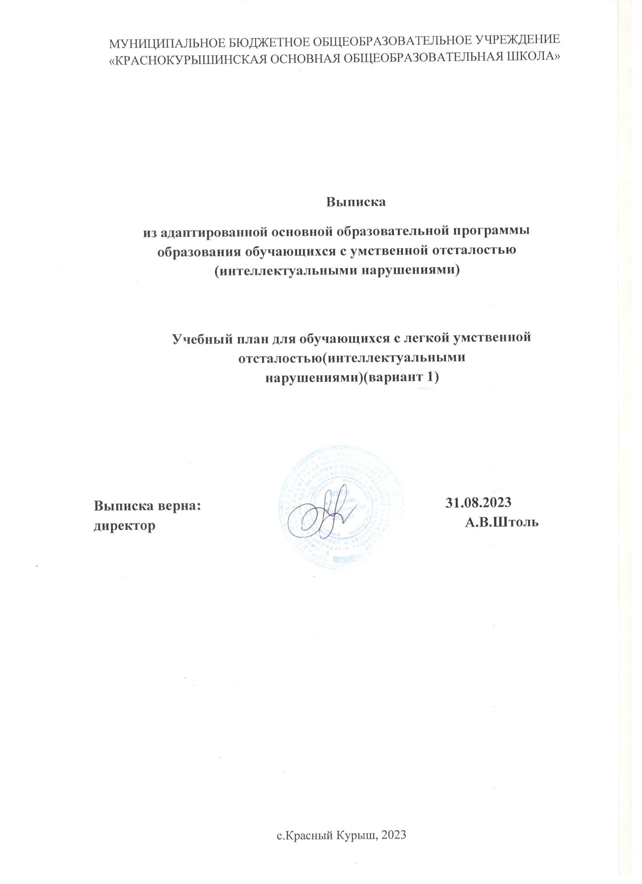

Учебный план составлен с учетом Примерной адаптированной основной

общеобразовательной программы образования обучающихся с умственной отсталостью (интеллектуальными нарушениями, вариант 1), одобренной решением федерального учебно-методического объединения по общему образованию (протокол от 22 декабря 2015 г. № 4/15). Основанием для использования Примерной адаптированной основной общеобразовательной программы образования обучающихся с умственной отсталостью (интеллектуальными нарушениями, вариант 1), одобренной решением федерального учебно-методического объединения по общему образованию (протокол от 22 декабря 2015 г. № 4/15), являются подготовленные Министерством образования и науки Российской Федерации разъяснения «Об организации образования обучающихся с умственной отсталостью(интеллектуальными нарушениями) от 11.08.2016г.

В учебном плане представлены семь предметных областей и коррекционно- развивающая область. Содержание всех учебных предметов, входящих в состав каждой предметной области, имеет ярко выраженную коррекционно-развивающую на- правленность, заключающуюся в учете особых образовательных потребностей этой категории обучающихся. Кроме этого, с целью коррекции недостатков психического и физического развития обучающихся в структуру учебного плана входит и коррекционно- развивающая область.

Учебный план состоит из двух частей — обязательной части и части, формируемой участниками образовательных отношений.

**Обязательная часть** учебного плана определяет состав учебных предметов обязательных предметных областей, которые должны быть реализованы во всех имеющих государственную аккредитацию образовательных организациях, реализующих АООП, и учебное время, отводимое на их изучение по классам (годам) обучения.

Обязательная часть учебного плана отражает содержание образования, которое обеспечивает достижение важнейших целей современного образования обучающихся с умственной отсталостью (интеллектуальными нарушениями):

формирование жизненных компетенций, обеспечивающих овладение системой социальных отношений и социальное развитие обучающегося, а также его интеграцию в социальное окружение;

формирование основ духовно-нравственного развития обучающихся, приобщение их к общекультурным, национальным и этнокультурным ценностям;

формирование здорового образа жизни, элементарных правил поведения в экстремальных ситуациях.

**Часть учебного плана, формируемая участниками образовательных отношений**, обеспечивает введение учебных курсов, обеспечивающих удовлетворение особых образовательных потребностей обучающихся с умственной отсталостью (интеллектуальными нарушениями) и необходимую коррекцию недостатков в психическом и (или) физическом развитии;

Содержание **коррекционно-развивающей области** учебного плана представлено коррекционными занятиями (логопедическими и психокоррекционными) и ритмикой в младших классах. Всего на коррекционно-развивающую область отводится 6 часов в неделю.

Продолжительность учебной нагрузки на уроке составляет 40 минут, за исключением первого класса. В первом классе используется «ступенчатый» режим обучения: в сентябре- октябре по три урока в день до 35 минут каждый, в ноябре-декабре- по 4 урока до 35 минут каждый; в январе-мае-по 4 урока до 40 минут каждый

**Учебный план начального общего образования**

**обучающихся с умственной отсталостью (интеллектуальными нарушениями: легкая степень отсталости**)

**( пятидневная рабочая неделя)**

|  |  |  |  |  |
| --- | --- | --- | --- | --- |
| Предметные области | Учебный предмет/Классы | Кол-во часов в год | | |
| 1 кл | 3 кл | 4кл |
| Язык и речевая практика | Русский язык | 3 | 3 | 3 |
| Чтение | 3 | 4 | 4 |
| Речевая практика | 2 | 2 | 2 |
| Математика | Математика | 3 | 4 | 4 |
| Естествознание | Мир природы и человека | 2 | 1 | 1 |
| Искусство | Музыка | 2 | 1 | 1 |
| Рисование (изобразительное искусство) | 1 | 1 | 1 |
| Физическая культура | Адаптивная физическая культура | 3 | 3 | 3 |
| Технология | Ручной труд | 2 | 1 | 1 |
| **Количество часов обязательной части** | | **21** | **20** | **20** |
| *Часть, формируемая участниками образовательных отношений:* | |  |  |  |
| Технология | | - | 2 | 2 |
| Литературное чтение | | - | 1 | 1 |
| **Максимально допустимая недельная нагрузка (5-дневная учебная неделя)** | | **21** | **23** | **23** |
| **Коррекционно-развивающая область (коррекционные занятия и ритмика):** | | **6** | **6** | **6** |
| Логопедические занятия | | 3 | 3 | 3 |
| Ритмика | | 1 | 1 | 1 |
| Развитие психомоторики и сенсорных процессов | | 2 | 2 | 2 |
| **Внеурочная деятельность** | | **4** | **4** | **4** |

**Учебный план на 2023-2024 уч. г.**

**МБОУ «Краснокурышинская основная общеобразовательная школа»**

**( пятидневная рабочая неделя)**

**(ДЛЯ ДЕТЕЙ С НАРУШЕНИЕМ ИНТЕЛЛЕКТА:ЛЁГКАЯ СТЕПЕНЬ ОТСТАЛОСТИ)**

|  |  |
| --- | --- |
| Предметные области | Учебный предмет |
| 7кл | 8кл | итого |
| Язык и речевая практика | Русский язык | 4 | 4 | 8 |
| Чтение (Литературное чтение) | 4 | 4 | 8 |
| Математика | Математика | 3 | 3 | 6 |
| Информатика | 1 | 1 | 2 |
| Естествознание | Биология | 2 | 2 | 4 |
| Человек и общество | География | 2 | 2 | 4 |
| Основы социальной жизни | 2 | 2 | 4 |
| Мир истории | - | - | - |
| История Отечества | 2 | 2 | 4 |
| Искусство | Музыка | - | - | - |
| Рисование (изобразительное искусство) | - | - | - |
| Физическая культура | Адаптивная физическая культура | 2 | 2 | 4 |
| Технология | Профильный труд | 7 | 7 | 14 |
| **Количество часов обязательной части** | | **29** | **29** | **58** |
| Часть формируемая участниками образовательного процесса | |  |  |  |
| Адаптивная физическая культура | | 1 | 1 | 2 |
| **Максимально допустимая недельная нагрузка (5-дневная учебная неделя)** | | **30** | **30** | **60** |
| **Коррекционно-развивающая область (коррекционные занятия и ритмика):** | | **4** | **4** | **8** |
| Сенсорное развитие | | 1 | 1 | **2** |
| Предметно-практические действия | | 1 | 1 | **2** |
| Двигательное развитие | | 1 | 1 | **2** |
| Альтернативная коммуникация | | 1 | 1 | **2** |
| **Внеурочная деятельность** | | **4** | **4** | **8** |